Билет 1 - Вопрос 3
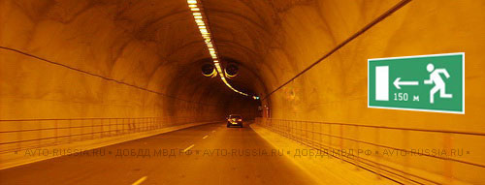
Этот дорожный знак указывает:
1. Расстояние до места аварийной остановки.
2. Направление движения к аварийному выходу и расстояние до него.
3. Расстояние до конца тоннеля.
Информационный знак 6.21.1 «Направление движения к аварийному выходу» указывает направление к аварийному выходу и расстояние до него.

Билет 1 - Вопрос 20
Начинать сердечно-легочную реанимацию следует только при:
1. Потере человеком сознания при отсутствии пульса на сонной артерии.
2. Потере человеком сознания, независимо от наличия пульса.
Наличие пульса на сонной артерии свидетельствует о том, что пострадавший жив, даже при отсутствии сознания. В этом случае сердечно-легочная реанимация не производится.

Билет 6 - Вопрос 17
Дневные ходовые огни предназначены для:
1. Улучшения видимости движущегося транспортного средства в светлое время суток только сзади.
2. Улучшения видимости движущегося транспортного средства в светлое время суток только спереди.
3. Улучшения видимости движущегося транспортного средства в светлое время суток как спереди, так и сзади.
Дневные ходовые огни устанавливаются только спереди (п. 1.2 ). В их конструкции, как правило, используются светодиоды.
Билет 10 - Вопрос 17
При движении в условиях недостаточной видимости Вы можете использовать противотуманные фары:
1. Как отдельно, так и совместно с ближним или дальним светом фар.
2. Только отдельно от ближнего или дальнего света фар.
3. Только совместно с ближним или дальним светом фар.
Правила предписывают при движении в условиях недостаточной видимости использовать противотуманные фары как дополнение к ближнему или дальнему свету фар (п. 19.4 ).

Билет 11 - Вопрос 17
Вы можете использовать противотуманные фары совместно с ближним или дальним светом фар:
1. Только в темное время суток на неосвещенных участках дорог.
2. Только в условиях недостаточной видимости.
3. В обоих перечисленных случаях.
Противотуманные фары Вы можете использовать как в условиях недостаточной видимости (снегопад, дождь, туман, сумерки, когда видимость дороги менее 300 м), так и в темное время суток на неосвещенных участках дорог совместно с ближним или дальним светом фар(п. 19.4 ).
Билет 14 - Вопрос 1
Что означает термин «Ограниченная видимость»?
1. Видимость дороги, ограниченная рельефом местности, геометрическими параметрами дороги, растительностью, строениями, сооружениями или другими объектами.
2. Видимостью дороги менее 300 м в условиях тумана, дождя, снегопада, а также в сумерки
3. Видимостью дороги менее 150 м в ночное время.
Под термином «Ограниченная видимость» подразумеваются ситуации когда видимость дороги в направлении движения ограничена рельефом местности, геометрическими параметрами дороги, растительностью, строениями, сооружениями или другими объектами (п. 1.2 ).

Билет 15 - Вопрос 1
Какой неподвижный объект, не позволяющий продолжить движение по полосе, не относится к понятию «Препятствие»?
1. Неисправное или поврежденное транспортное средство.
2. Дефект проезжей части.
3. Посторонний предмет.
4. Транспортное средство, остановившееся на этой полосе из-за образования затора.
Из перечисленных понятий только транспортное средство, остановившееся на этой полосе из-за образования затора не относится к термину «Препятствие» 1.2 ).

Билет 17 - Вопрос 15
Эти знаки, установленные перед перекрестком, означают, что:
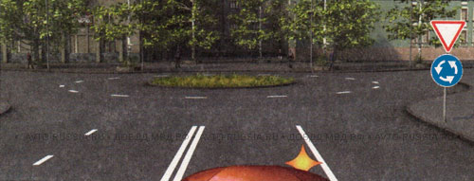
1 .Находясь на таком перекрестке, Вы должны будете уступать дорогу всем ТС,
въезжающим на него.
2 .Находясь на таком перекрестке, Вы будете иметь преимущество перед всеми ТС,
въезжающими на него.
Сочетание дорожного знака 4.3 «Круговое движение» со знаком 2.4 «Уступите дорогу» или знаком 2.5 «Движение без остановки запрещено» означает, что водители, находящиеся на перекрестке с круговым движением, пользуются преимуществом перед въезжающими на него транспортными средствами (п. 13.9 ).

Билет 18 - Вопрос 1
Что означает термин «Обгон»?
1. Любое опережение одного или нескольких транспортных средств.
2. Опережение одного или нескольких движущихся транспортных средств, связанное с выездом на полосу (сторону проезжей части), предназначенную для встречного движения, и последующим возвращением на ранее занимаемую полосу (сторону проезжей части).
3. Опережение одного или нескольких движущихся транспортных средств, связанное с выездом из занимаемой полосы.
Под обгоном понимается маневр опережения одного или нескольких движущихся ТС, связанный с выездом из занимаемой полосы на полосу, предназначенную для встречного движения и последующим возвращением на ранее занимаемую полосу (п. 1.2 ).

Билет 19 - Вопрос 17
Какие световые приборы Вы обязаны использовать при движении в светлое время суток?
1. Дневные ходовые или габаритные огни.
2. Фары ближнего света или габаритные огни.
3. Фары ближнего света или дневные ходовые огни.
Для лучшего восприятия ТС другими участниками движения Правила предписывают обозначать его в светлое время суток включенным ближним светом фар или дневными ходовыми огнями (п. 19.5 ).

Билет 20 - Вопрос 19
Как правильно произвести экстренное торможение, если Ваш автомобиль оборудован антиблокировочной тормозной системой?
1. Тормозить прерывистым нажатием на педаль тормоза, не допуская блокировки колес.
2. Нажать на педаль тормоза до упора и удерживать ее до полной остановки.
При наличии на автомобиле антиблокировочной тормозной системы, контроль над сцеплением шины с покрытием проезжей части возложен на эту систему. Поэтому при экстренном торможении следует нажать на педаль тормоза до отказа и удерживать ее до полной остановки.

Билет 20 - Вопрос 20
При наличии каких обстоятельств оформление документов о дорожно-транспортном происшествии (ДТП) может быть осуществлено без участия уполномоченных на то сотрудников милиции?
1. Если характер и перечень видимых повреждений транспортных средств, полученных в результате ДТП, не вызывают разногласий участников ДТП.
2. Если ДТП произошло с участием двух транспортных средств, гражданская ответственность владельцев которых застрахована.
3. Если в результате ДТП вред причинен только имуществу и обстоятельства причинения вреда в связи с повреждением имущества не вызывают разногласий участников ДТП.
4. При наличии одновременно всех перечисленных обстоятельств.

Билет 23 - Вопрос 17
Достаточно ли в светлое время суток включения дневных ходовых огней для обозначения транспортного средства при движении в тумане?
1. Достаточно.
2. Недостаточно.
Яркость светодиодов, используемых в дневных ходовых огнях, считается достаточной для обозначения ТС вместо ближнего света фар при движении в светлое время суток (п. 19.5 ). Однако при движении в тумане и других условиях недостаточной видимости на ТС должны быть включены фары дальнего или ближнего света (п. 19.1 ).

Билет 29 - Вопрос 3
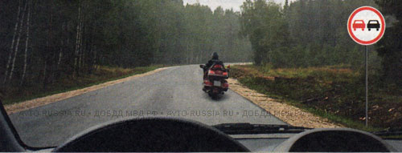
Разрешен ли Вам обгон?
1. Разрешен.
2. Разрешен, если скорость мотоцикла менее 30 км/ч.
3. Запрещен.
Знак 3.20 "Обгон запрещен" допускает в зоне своего действия обгон двухколесных мотоциклов без коляски, а также мопедов, гужевых повозок и тихоходных транспортных средств.

Билет 29 - Вопрос 17
Какие внешние световые приборы должны быть включены на транспортном средстве при движении в светлое время суток?
1. Только фары ближнего света.
2. Только дневные ходовые огни.
3. Только противотуманные фары.
4. Любые из перечисленных.
Любые из перечисленных приборов обладают достаточным световым потоком для обозначения ТС в дневное время и могут быть использованы водителем при движении в светлое время суток (пп. 19.4 или 19.5 ).

Билет 30 - Вопрос 11
Запрещен ли обгон в тоннелях?
1. Не запрещен.
2. Запрещен.
Учитывая повышенную опасность проезда искусственных сооружений на дорогах, ПДД запрещают обгон на мостах, путепроводах, эстакадах и под ними, а также в тоннелях (п. 11.4 ).

Билет 30 - Вопрос 16
В каких случаях водитель транспортного средства, приближающийся к нерегулируемому пешеходному переходу, обязан снизить скорость или остановиться перед переходом?
1. Если пешеход переходит проезжую часть.
2. Если пешеход вступил на проезжую часть.
3. В обоих перечисленных случаях.
Правила предписывают водителю, приближающемуся к нерегулируемоему пешеходному переходу, снизить скорость или остановиться, пропуская пешеходов, переходящих проезжую часть или вступивших на нее (п. 14.1 ).

Билет 31 - Вопрос 17
Разрешается ли использовать в светлое время суток противотуманные фары вместо ближнего света фар?
1. Не разрешается.
2. Разрешается, кроме случаев движения в тоннелях и в условиях недостаточной видимости.
3. Разрешается.
В дневное время для обозначения ТС водитель может использовать противотуманные фары вместо ближнего света фар (п. 19.4 ), кроме случаев движения в тоннелях и в условиях недостаточной видимости (п. 19.1 ).

Билет 33 - Вопрос 1
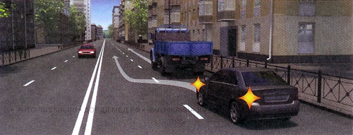
Какой маневр намеревается выполнить водитель легкового автомобиля?
3. Объезд.
2. Перестроение с дальнейшим опережением.
3. Обгон.
Водитель легкового автомобиля намеревается выполнить перестроение с дальнейшим опрережением грузового автомобиля (п. 1.2 ). Этот маневр не является обгоном, так как не осуществляется выезд на полосу встречного движения.

Билет 36 - Вопрос 17
В каких случаях Вы обязаны включать в светлое время суток фары ближнего света?
1. Только при движении вне населенного пункта.
2. При движении по любым дорогам.
Во всех случаях при движении в светлое время суток Вы обязаны включить на ТС ближний свет фар или дневные ходовые огни (п. 19.5 ).
Билет 36 - Вопрос 18
Разрешается ли Вам устанавливать на транспортном средстве ошипованные шины совместно с неошипованными?
1. Разрешается только на разные оси.
2. Разрешается.
3. Запрещается.

Билет 36 - Вопрос 19
Как правильно произвести экстренное торможение на скользкой дороге, если Ваш автомобиль не оборудован антиблокировочной тормозной системой?
1. Нажать на педаль тормоза до упора и удерживать ее до полной остановки.
2. Тормозить прерывистым нажатием на педаль тормоза, не допуская блокировки колес.
Экстренное торможение подразумевает остановку автомобиля на кратчайшем расстоянии от места начала торможения. Если ваш автомобиль не оборудован антиблокировочной тормозной системой, то на скользкой дороге следует тормозить прерывистым нажатием на педаль тормоза, не выключая сцепление и передачу, используя торможение двигателем и не допуская блокировки колес (движения «юзом»).

Билет 37 - Вопрос 11
Запрещен ли обгон на мостах, путепроводах, эстакадах и под ними?
1. Разрешен.
2. Запрещен.
3. Запрещен только под мостами, путепроводами и эстакадами.
Правила запрещают обгон на таких дорожных сооружениях, как мосты, путепроводы, эстакады, и под ними, а также в тоннелях (п. 11.4 ).

